Подсистема обеспечения доступа пользователей к системе «АЦК-Финансы»
с использованием интернет-браузера («Веб-клиент АЦК-Финансы»)

Инструкция по настройке веб-клиента АЦК-Финансы

Настройка компьютера
На компьютере установить программы:
Название программы | Адрес скачивания
Крипто ПРО CSP не ниже 4.0 | https://cryptopro.ru/products/csp/downloads
Яндекс-ГОСТ  или  Сhromium-GOST | https://browser.yandex.ru/  https://github.com/deemru/chromium-gost/releases/latest
Сервис ЭП АЦК | https://finance.lenobl.ru/media/uploads/userfiles/2022/02/11/setup.exe

В настройках используемого браузера включить поддержку шифрования по ГОСТ.

Доступ к программе
Внимание! Адрес доступа в АЦК-Финансы нужного года необходимо скопировать и вставить в адресную строку браузера.

1) Доступ через единую сеть передачи данных Ленинградской области:
Для доступа к 2017 году: http://192.168.52.5/azk2017
Для доступа к 2018 году: http://192.168.52.5/azk2018
Для доступа к 2019 году: http://192.168.52.5/azk2019
Для доступа к 2020 году: http://192.168.52.5/azk2020
Для доступа к 2021 году: http://192.168.52.5/azk2021
Для доступа к 2022 году: http://192.168.52.5/azk

2) Доступ через канал VPN (через интернет)
Для доступа к 2017 году: https://ackf.ssl.lenreg.ru/azk2017
Для доступа к 2018 году: https://ackf.ssl.lenreg.ru/azk2018
Для доступа к 2019 году: https://ackf.ssl.lenreg.ru/azk2019
Для доступа к 2020 году: https://ackf.ssl.lenreg.ru/azk2020
Для доступа к 2021 году: https://ackf.ssl.lenreg.ru/azk2021
Для доступа к 2022 году: https://ackf.ssl.lenreg.ru/azk

Работа с программой
1) Введите или скопируйте нужный адрес, в адресную строку браузера.
2) На открывшейся странице введите выданное вам имя пользователя и пароль, чтобы приступить к работе с программой.
Внимание! Необходимо выполнить операцию по выбору бюджета нужного года!

Типовые действия по работе в программе указаны в меню "Справка"
Инструкции по работе с конкретными документами можно получить на сайте Комитета финансов Ленинградской области по ссылке: https://finance.lenobl.ru/ru/o-komitete/informatsionnye-sistemy/isubp/azk-finansy/instrukcii_azkweb/.
Для работы с документами необходима электронная подпись. Информацию можно получить по ссылке: https://leningrad.roskazna.gov.ru/gis/udostoveryayushhij-centr/poryadok-polucheniya-sertifikata/.
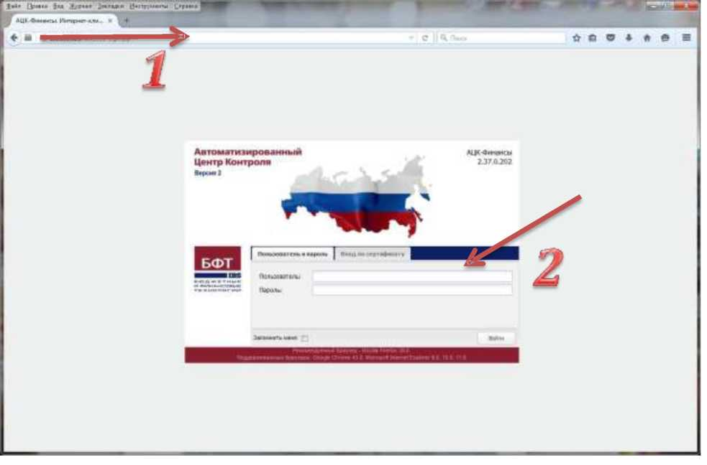
Выбор бюджета:
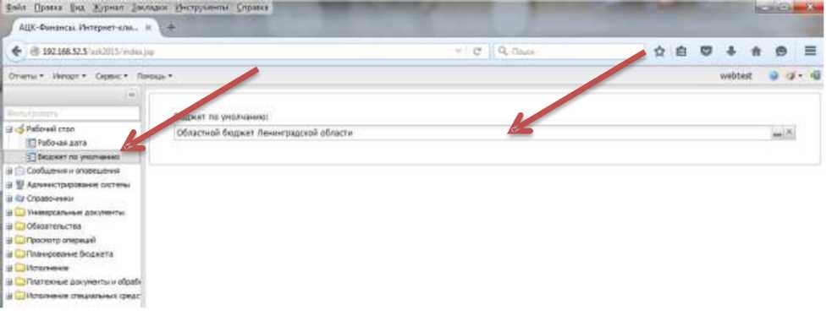
Меню «Справка»:
